几何战争玩法提案评估
开发者名称 徐鸿超
版本日期 2026年10月4日
《几何战争》是徐鸿超使用 Unreal Engine 5.8 开发的简约二维直播互动玩法，项目署名 FEISHI。本提案用于评估七分钟红蓝阵营争分、观众互动和主播助战的设计及本地演示。观众以头像和昵称化身几何体，自动战斗、争夺资源与BOSS，在最后两分钟冲刺中决出胜方。支持红方2000人、蓝方2000人、灰色1000人，另设一个独立主播席位；正式抖音SDK、云端权益及礼物履约尚待接入核验。
社交玩法：是。包含红蓝选队、阵营协作、实时加入播报、个人排行榜与主播助战。
登记资料：开放平台注册主体全称及类型、FEISHI与主体的关系、联系人及联系方式、appId待补充；以实际入驻和授权材料为准。

文档使用说明
- 本文档为通用模板，请创建副本使用
- 注意提案在后台提交后，系统会进行副本存档，评委看到的是提交时的副本，提交后在原文档修改和补充的内容将无法参与评估。
- 本提案用于开发者展示玩法设计思路和demo，如上线时提案与玩法核心内容不一致，上线评估无法通过
- 如玩法涉及IP形象引用，请在补充内容部分补充授权书和原始商标证书。如玩法系版号游戏改编，请务必在补充内容部分补充版号文件 直播小玩法资质规范
主体名称须与开放平台入驻主体名称一致，为了方便您及时了解直播小玩法动态，建议点击下方链接加入「开发者交流大群」飞书群，加群请备注主体名称-职位-姓名
https://applink.larkoffice.com/client/chat/chatter/add_by_link?link_token=7d0ka52a-181e-4ff3-9d6d-d55ddc440018
如因没有填写开发者名称，导致平台无法建联反馈，将影响玩法的接入。

信息项 CheckList
请确认以下信息项目符合注意事项描述的要求，再提交提案。如确认符合要求，请在check box打勾。

必要信息项目 | 注意事项
文档内容 | 填写内容不涉及二次跳转其他文档  demo演示视频不可用外链形式提交，请直接插入视频  当前状态：已填写新版玩法、指令与实机画面。新版完整流程MP4待录制并直接插入提案，需覆盖420秒对局、30秒结算、下一局及全部互动效果；历史视频不作为新版完整演示。
文档权限 | 请设置文档权限为“互联网上获得链接用户可阅读”且“阅读权限用户可创建副本”：  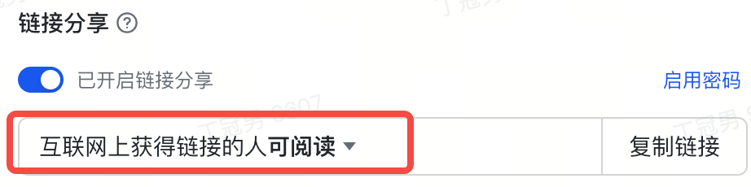  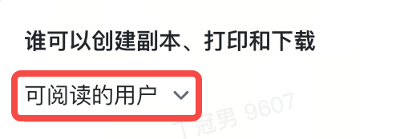  当前状态：本文件为本地Word。线上文档阅读和创建副本权限待核验，尚未提交平台。
玩法内容应符合规范 | 直播小玩法规范自查checklist  当前状态：正式规范自查和适用资质待核验，未勾选完成。
是否参加“瞩目计划赛事” | “瞩目计划赛事第五期”活动介绍：抖音直播玩法“瞩目计划”赛事第5期  需额外通过问卷提交提案：抖音直播玩法"瞩目计划赛事第5期”报名，在问卷中选择“参与方向”(社交/非社交)；可选任意方向参与活动，每个开发者不限制参与活动的次数  参与的方向：（只能选1个，在所选方向上打勾即可）  - 社交  - 非社交  当前玩法包含社交互动；活动有效期、是否报名及参与方向待开发者按实际情况确认。模板所列期次保留作原始参考，不作为当前活动有效性的确认。

方案修改记录
本次为开发者主动更新方案，尚无平台初评反馈；首次提交与否以实际提交记录为准。
日期 | 初评反馈修改建议 | 方案修改内容
2026年10月3日 | 开发者主动完善；无平台初评反馈。 | 更新5000观众容量、社交互动、点赞与分享、主播助战、进化及固定BOSS。明确单向激光、昵称上方锁定箭头、胜方MVP与败方FMVP，并补充实机截图和最新视频信息。
2026年10月4日 | 开发者主动更新；无平台初评反馈。 | 更新七分钟对局、最后两分钟冲刺、20%死亡掉分、实体碰撞与可击破补给、五种礼物和永久武器、32000生命BOSS、英雄逐道剑气及四项结算荣誉；旧演示视频列为历史资料。

一、玩法demo演示【必填】
- 玩法demo实机演示视频，视频中美术、动效需与上线版本一致（上线版本可做进一步优化）
- 格式：mp4
- 内容：玩法开始、玩法流程展示（包含本地运行模拟评论/礼物交互的效果）、玩法结算
- 界面：除玩法表现外，需附上UI表现，包含但不限于能量条、用户头像、名称等信息，模拟直播间的最终实际展示场景

分类 | 录屏 | 说明
- 玩家视角 | 新版七分钟流程MP4：待录制、待直接插入。 | 新版应覆盖420秒对局、30秒结算及下一局，并演示评论、点赞、分享、五种礼物、换枪与英雄效果。本地GM仅为开发演示，不作为正式上线界面。
- 是否包含多主播同屏对战模式 | - 否。单直播间红蓝对抗；一名主播可选择阵营助战。
- 是否有问答设计 | - 否。没有问答设计。 | 社交互动包含选队、共同争分、加入与换枪播报、个人榜单及主播助战。

二、系统设计【必填】
指令设计请参考：直播小玩法指令规范
指令类型 | 指令 | 玩法内的效果 | UI/特效果展示（视频/gif展示）可在视频中直接展示所有内容效果
评论 | 加入 | 生成唯一灰色角色，随机四种形状；灰满时提示直接选红蓝。 | 昵称、头像、血条与加入播报；重复加入不新增角色。
评论 | 未选队时1或2 | 1加入红方，2加入蓝方；也可直接入队，各最多2000人。 | 阵营颜色及人数更新；满员明确提示。
评论 | 红蓝角色1 | 圆形：300生命；承伤减半、换弹时间减半。 | 圆形轮廓与属性变化。换形冷却2秒。
评论 | 红蓝角色2 | 正方形：250生命；原生资源及NPC积分双倍，中立伤害+150%。 | 方形轮廓与获分反馈；转移积分不翻倍。
评论 | 红蓝角色3 | 长方形：200生命；射程与精度+50%，瞄准时间减半。 | 长方形轮廓及瞄准表现变化。
评论 | 红蓝角色4 | 三角形：300生命；伤害+50%，基础碰撞伤害15。 | 三角形轮廓、碰撞与受击反馈。
点赞 | 有效点赞增量 | 每次恢复本人最大生命的5%，不上溢；不复活、不回护甲。 | 头像上方绿色加号数字，生命条恢复。
分享 | 分享直播间 | 永久解锁霰弹枪；重复分享不补弹或重置冷却。 | 散射、弹药与命中反馈。
评论 | 步枪+兑换码 | 主播确认关注后提供一次性码；有效兑换永久解锁步枪。 | 兑换结果提示；关注状态暂由主播确认。
评论 | 武器+1至武器+6 | 依次切手枪、霰弹、步枪、狙击、机枪、火箭筒；须有使用权。 | 播报某观众切换枪械；保留弹药与冷却。
礼物 | 仙女棒 | 复活已加入且阵亡的本人；冲刺期可用，结算期无效。 | 消息播报与角色回场。
礼物 | 能力药丸 | 前300秒重建本方基地；基地尚存时当前及最大生命各+1000。 | 消息播报、基地恢复或生命提升。冲刺期禁用。
礼物 | 魔法镜 | 永久解锁狙击枪巴雷特。 | 居中偏上图标提示，2秒缓入淡出。
礼物 | 甜甜圈 | 永久解锁机枪加特林。 | 居中偏上图标提示，2秒缓入淡出。
礼物 | 能量电池 | 永久解锁火箭筒。 | 居中偏上图标提示，2秒缓入淡出。
以下为当前本地玩法规则。评论、点赞、分享和礼物效果均通过模拟事件验证，正式平台接入状态见开发状态与材料事项。

2.1 玩法概述与容量
8000×8000正方形竞技场内，角色自动移动、碰撞、瞄准与射击，以观众昵称和头像呈现。红2000、蓝2000、灰1000合计5000个观众名额；阵亡仍占位，复活不新增身份，主播使用独立席位。灰色出生与复活点位于地图上方中央。
角色与BOSS、中立NPC、进化包和武器箱发生实体碰撞。索敌依次为BOSS、敌方几何体、敌方基地、进化包或武器箱、中立NPC；补给同层选较近者。BOSS入范围立即抢占，向低优先级目标开枪前重新核对敌方目标，切换目标后重新瞄准。
本地演示通过“加入”或直接选队评论入场；获批的真实入场、头像昵称和互动事件能力待官方SDK联调。当前为单直播间设计，不包含跨直播间联机、私聊或公会。

2.2 完整对局流程
每局420秒，即7分钟。前300秒为常规阶段，基地存在时红蓝死亡后15秒自然复活；基地毁灭则停止自然复活。灰色没有基地，20秒自然复活。基地初始2500生命，能力药丸可在常规阶段重建。
第300秒进入最后120秒冲刺：双方基地毁灭且禁止重建，普通观众含灰色均停止自然复活。此刻按排行榜快照授予前十名红蓝观众英雄资格；已阵亡者立即复活再授予强化。仙女棒仍可复活本人，主播仍可自然复活；一方暂时全灭不提前结束。
第420秒按红蓝当前持分总和判胜；同分先比阵营击败数，再同则按局号轮换优先。结算展示30秒后开始新局，保留身份、阵营、形状及永久解锁，恢复满弹，重置积分、基地、战斗统计和临时强化。结算期间不能复活。

2.3 形状 武器 主播与护甲
四种观众形状及被动见指令表。形状和武器独立管理；换形保持生命比例、弹匣和武器计时。正方形中立特攻作用于NPC、补给、灰色观众及BOSS；三角形碰撞基础伤害15，间隔0.75秒，同队无伤害。下表为未应用形状或强化加成的基础武器数值。
武器 | 弹药与节奏 | 伤害与范围 | 获得与特性
手枪 | 10发；间隔1秒；换弹2秒 | 伤害10；射程700 | 默认；移动速度+20%
霰弹枪 | 5轮；间隔2秒；换弹3秒 | 每轮15至25颗，每颗3至5；60°扇形；射程700 | 分享永久解锁；移动速度不变
步枪 | 45发；间隔0.2秒；换弹3秒 | 伤害8；射程1800 | 兑换码解锁；主播默认；移动速度+50%
狙击枪 | 5发；间隔至少3秒；换弹5秒 | 伤害200，距离至少2400为300；射程4800；弹速10000 | 魔法镜；瞄准1至2秒；移动速度-60%
机枪 | 150次；间隔0.1秒；换弹8秒 | 每次7颗，每颗3；朝向±15°；索敌1750，弹程4400 | 甜甜圈；移动速度-20%
火箭筒 | 1发；单发后换弹5秒 | 中心1000至边缘100；爆炸半径约249；索敌4900；弹速2000 | 能量电池；基地伤害×2.5；移动速度不变
狙击枪距离不超过2400时瞄准1秒，2400至4800之间线性增加到2秒；瞄准及至少3秒射击间隔均就绪后开火。圆形换弹减半，长方形射程×1.5、瞄准时间减半，因此长方形狙击瞄准为0.5至1秒。狙击子弹与火箭导弹飞至地图墙壁销毁；机枪每次消耗一发弹药并发射七颗子弹。
火箭爆炸伤害按爆心至目标表面的距离，从1000线性衰减到边缘100，半径约248.9；对基地额外乘2.5。移动弹体按扫掠路径上的第一个可攻击目标命中，包含进化包和武器箱。
分享、兑换码和对应武器礼物形成永久解锁，跨对局、死亡和成功保存后的重启保留；当前保存于本机，未来抖音云服务同步尚未接入。切枪保存各自弹药、换弹和射击冷却，收起时暂停计时，不能借切枪补弹。未入场者收到武器礼物也可先保存权益。
主播由主播端选择红蓝或灰色助战，呈五角星，体型为普通圆直径2.5倍，以圆形包围体碰撞；生命3000、护甲500，固定45发步枪。基础移速×0.5，再应用步枪×1.5；不享受观众形状被动。主播不拾分、不上榜、不获结算荣誉；自然复活不受基地或冲刺限制，红蓝15秒、灰色20秒，结算期仍不能复活。
所有拥有护甲的单位统一先计算形状减伤，再由护甲吸收70%伤害、生命承担30%；护甲实际消耗为吸收量的85%。例如100点有效伤害扣30生命、59.5护甲。护甲不足时未吸收部分转给生命，保留小数，不出现负护甲。

2.4 积分 排行榜与结算
红蓝通过积分球、NPC和击败敌方观众争分。原生球每颗2分，NPC每个25分；正方形原生资源与NPC奖励双倍。死亡扣当前积分20%，向下取整；可计分的击杀者获得相同数量，死者保留其余80%。例如100分死亡后剩80分，击杀者增加20分。积分转移与掉落回收不重复翻倍。
灰色不持分、不拾积分球、不上个人积分榜，但可攻击双方、领取两类补给并争夺BOSS。灰色、主播或环境击杀红蓝时，将受害者损失的20%掉为积分球供红蓝回收。阵营总分包含阵亡观众保留的积分。
个人积分榜保存前20名，按窗口高度显示并支持滚动；标注存活或阵亡，以及武器、BOSS、进化、英雄和临时武器状态。按当前积分排序，同分先比击败数，再按稳定玩家标识排序。点击榜单或角色可锁定视角。
结算同时展示四项荣誉。MVP为胜方积分最高的观众，FMVP为败方积分最高的观众，主播与灰色不参评这两项。新增“击杀最多”和“承伤最多”面向红蓝灰观众、排除主播，显示头像、昵称、阵营及本局数值；零有效数值不颁奖，同值先比当前积分，再按稳定玩家标识排序。
承伤为实际生命损失加护甲吸收的伤害，排除减伤抵消量与溢出致死伤害，护甲消耗不是直接当作承伤数值。死亡不清零本局击杀和承伤，下一局统一重置。

2.5 进化 英雄与中央BOSS
第60、120、180、240、300、360秒各生成10个进化包。第90、180、270、360秒各生成10个武器箱，随机提供狙击枪、机枪或火箭筒。两类补给均为500生命，可发生实体碰撞；普通存活观众含灰色可触碰领取，或击破后由最后一击者立即领取。主播不领取两类补给。两类补给和200生命的中立NPC均免疫所有BOSS伤害，NPC可碰撞、12秒重生。
武器箱给予未永久解锁武器60秒临时使用权，收起仍计时，死亡或换局立即结束，权益不写入永久存档。重复拾同款只刷新期限、不补弹；到期恢复原永久武器，期间永久解锁同款后不再受原到期时间限制。
进化持续40秒，当前及最大生命翻倍，当前护甲及上限至少提升至100；重复获取仅刷新时长，不叠加倍率或补充护甲。死亡立即失效，到期按生命比例回到基础上限。每5秒同时发射两组六道穿透剑气，第二组偏转30°；每道基础伤害60、距离1100、速度440、飞行2.5秒。同一道对同一目标只命中一次，40秒到期优先，不额外发射。红蓝进化角色会吸引武器攻击范围内积分球，再按正常拾取计分。
冲刺前十名英雄的当前和最大生命设为2100、护甲设为300。每5秒开始一轮6道同向穿透剑气：首道立即发出，其余每隔0.2秒依次发射；每轮锁定开始时的枪口方向，生成点横向分布在角色两侧各0.2个几何体宽度以内。英雄剑气速度880、距离1100、飞行1.25秒，沿用进化剑气末端淡出；对普通角色基础伤害30，对英雄为120，再计算形状和护甲。
英雄资格持续本局，死亡取消本轮尚未发出的剑气，之后只能按允许的复活方式回场；仙女棒复活后仍保留英雄。英雄与进化可并存，但生命上限保持2100、护甲上限保持300，两类剑气独立。
第150秒，即开局2分30秒，中央出现一次梯形BOSS，生命32000，大小为普通圆直径5倍，位置固定。出场引力波扩散并淡出；存活期间将所有存活角色含主播牵引向中心，实体碰撞仍有效。炎地半径600，内圈减速20%，连续停留每秒造成1点环境伤害。
导弹攻击：普通状态每次等待5秒瞄准发射一颗单色几何导弹，速度1000、射程4000；命中后在半径140内爆炸，对重叠玩家各造成100基础伤害并击退，附近镜头轻微震动。
激光攻击：宽0.4个普通圆直径的红线跟踪蓄力5秒，再锁定方向单向射向地图边界。激光宽度平滑增至1.2个圆直径，持续3秒，每0.2秒造成150基础伤害，合计15次；附近镜头轻微震动，背后单位不受光束伤害。
震地攻击：原地起跳1秒并落下，冲击波用1秒扩张至半径900，每名重叠玩家承受一次45基础伤害并被击退，普通状态随后休息2秒。每次完整攻击后随机选择下一种。
生命降至40%即12800时暴怒，后续承伤减少45%，触发暴怒的那次伤害不追溯减免。本体与攻击变红，攻击伤害翻倍；导弹等待减为2.5秒，并在瞄准弹之外向上下左右额外各发1颗；激光蓄力减为3秒，震地取消休息。炎地伤害不翻倍。
暴怒激光留下与光束最大宽度一致的烧痕，从开火起持续5秒，随激光缓入增宽，最后1秒逐渐透明；激光结束后还保留2秒，每0.1秒造成10基础伤害。全部BOSS攻击、炎地及烧痕对主播有效，对基地、NPC和两类补给无效。BOSS死亡停止引力和炎地、清除未消失导弹，已有烧痕自然到期。
最后一击所属的红、蓝或灰方当时存活角色，包括本方主播，同时获得60秒BOSS增益和40秒进化。BOSS增益为伤害与新产出积分各+20%，持分转移不加倍；角色死亡后两种状态立即失效，后来加入或复活者不补发。红蓝尚存基地当前生命立即翻倍并必要时提高最大生命，已毁基地不重建。

2.6 画面与交互反馈
以浅色背景、单色几何体和简洁图标保持战场清晰。进化显示呼吸明暗的橙色方框，BOSS增益显示紫色圆环，同时拥有时紫环包围橙框；英雄增加金色轮廓。榜单和头像同步表现增益，悬停可看武器和状态说明。
受击与点赞回血数字位于头像上方，显示实际扣血或恢复值，带与背景相反的深色轮廓，上移淡出；回血使用绿色加号。补给近景显示生命条，远景受损时只显示细条，避免密集文字。
点击几何体或排行榜锁定视角，昵称上方显示金色向下箭头；滚轮缩放保持锁定，右键解除。自由视角支持拖动地图、小地图和方向键移动。加入、换枪及复活重建礼物使用消息播报，武器礼物在居中偏上显示图标与2秒缓入淡出动效。

2.7 社交玩法
观众围绕选队、共同争分、基地攻防与BOSS争夺形成阵营协作。点赞提升本人续战能力，分享解锁霰弹枪，关注后从主播获取步枪兑换码，礼物提供复活、基地恢复或武器权益。主播以独立角色参与战斗，结算用胜败双方积分荣誉、击杀荣誉和承伤荣誉反馈不同贡献。
本地GM台用于开发与项目演示，包含昵称互动、锁定本人、清空人数、随机加50或100人、礼物模拟和兑换码生成；正式上线不开放这一模拟台。主播身份由主播端控制，观众评论不能冒充。

2.8 开发状态与规模
项目已有可运行的UE5.8本地DEMO，采用集中模拟、空间网格和复用显示槽支持5000观众及独立主播席位。已建立规则、事件和界面测试，本提案附本地实机画面。当前不是已上线产品；历史离屏压力样本包含阵亡参与者，不等于5000角色始终同时存活，也不作为正式开播帧率承诺。
DouyinLiveBridge提供评论、点赞、分享、礼物及头像事件接入边界。本地事件已有去重与数量检查，但官方SDK授权、真实平台投递、关注核验、平台榜单及付费礼物履约仍待联调；没有以本地模拟替代线上验收。永久武器当前仅本地持久化，抖音云服务尚未接入。

2.9 待接入与材料事项
待补充：开放平台登记主体全称、主体类型与证件、联系人及联系方式、appId。待核验：适用资质、第三方图标使用授权、官方SDK能力及UE集成方式、正式礼物ID和价格、礼物数量与异常履约、云端权益及身份绑定、规范自查和线上文档权限。
五种礼物名称及本地玩法效果已确定，正式映射和线上可用范围以授权配置为准。新版完整实机视频仍须覆盖完整七分钟流程和全部互动，并直接插入线上提案后再提交；不将历史五分钟视频作为新版演示。

四、补充内容（非必填）
如有其他补充信息，如：IP授权、版号文件、已上线玩法数据表现、更多的实机演示视频、完整的UI稿、数值模型表等能够帮助评估同学判断玩法质量的信息，在此处补充。直播小玩法资质规范

4.1 IP授权书/原始商标证书
采用基础几何图形和简约界面。IP授权书、原始商标证书及第三方礼物图标使用权待按实际素材与使用范围核验；适用时补充证明文件。

4.2 游戏IP授权类 原游戏版号文件
是否涉及已有版号游戏改编及相应版号文件，按实际产品和适用要求核验；相关资料待补充。

4.3 其他补充信息
补充材料为当前本地DEMO实机截图及演示视频状态。未提供线上经营数据；主体与适用资质、SDK和礼物正式配置仍按上方事项补充核验。

演示视频
新版完整流程MP4待录制并直接嵌入。现有GeometricWarfare-CombatExpansion-1x.mp4属于历史五分钟版本，仅留作开发参考，不覆盖本提案新增武器、英雄及四项结算荣誉。
新版录制内容：完整420秒对局、30秒结算及下一局开头，覆盖评论、点赞、分享、五种礼物、切枪、BOSS、两类补给和英雄表现。正式提案需直接插入MP4，不以本地文件路径或外链代替。

实机截图
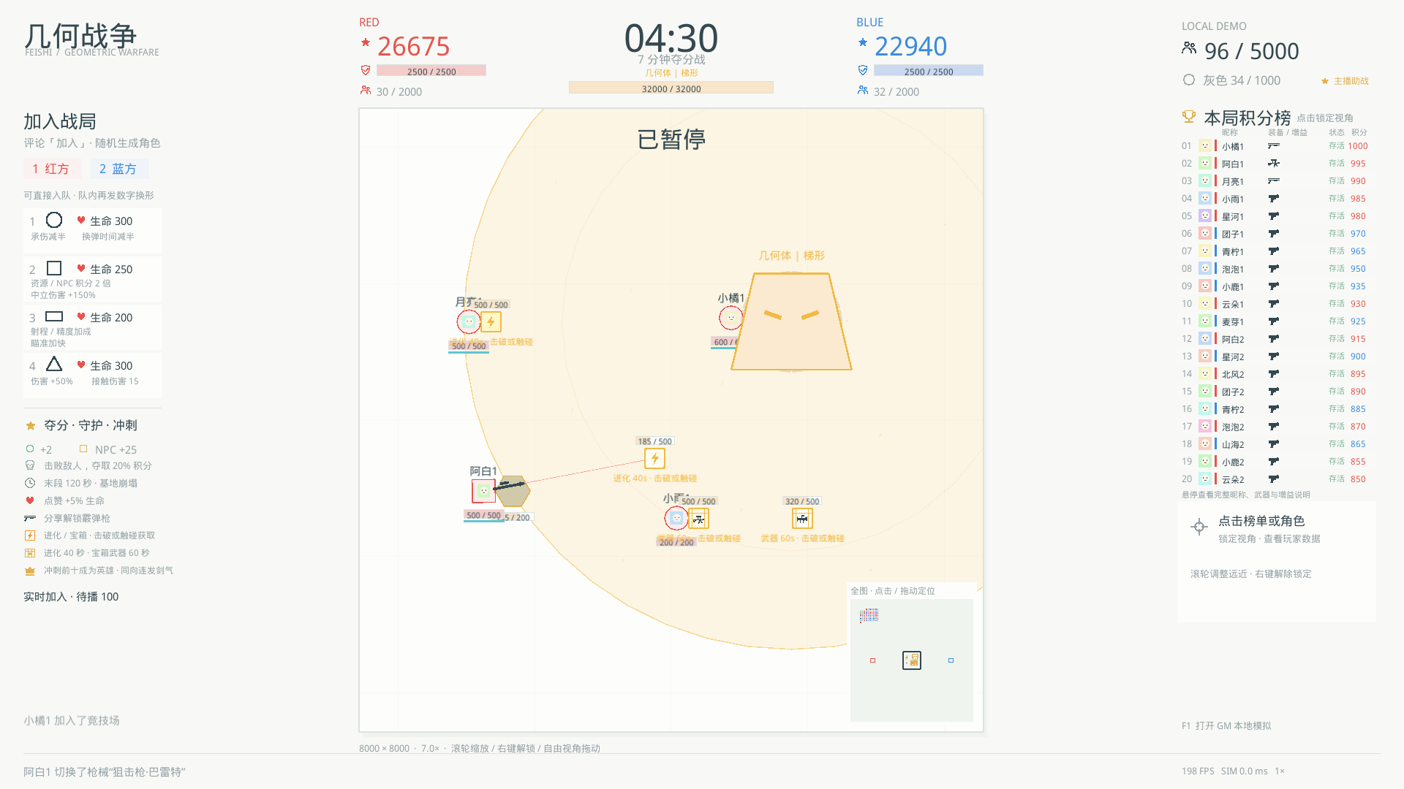
图1 BOSS与补给实机预设。32000生命BOSS、角色实体碰撞、500生命的进化包和武器箱；受损补给显示剩余生命，狙击红线指向进化包。画面为本地暂停演示。
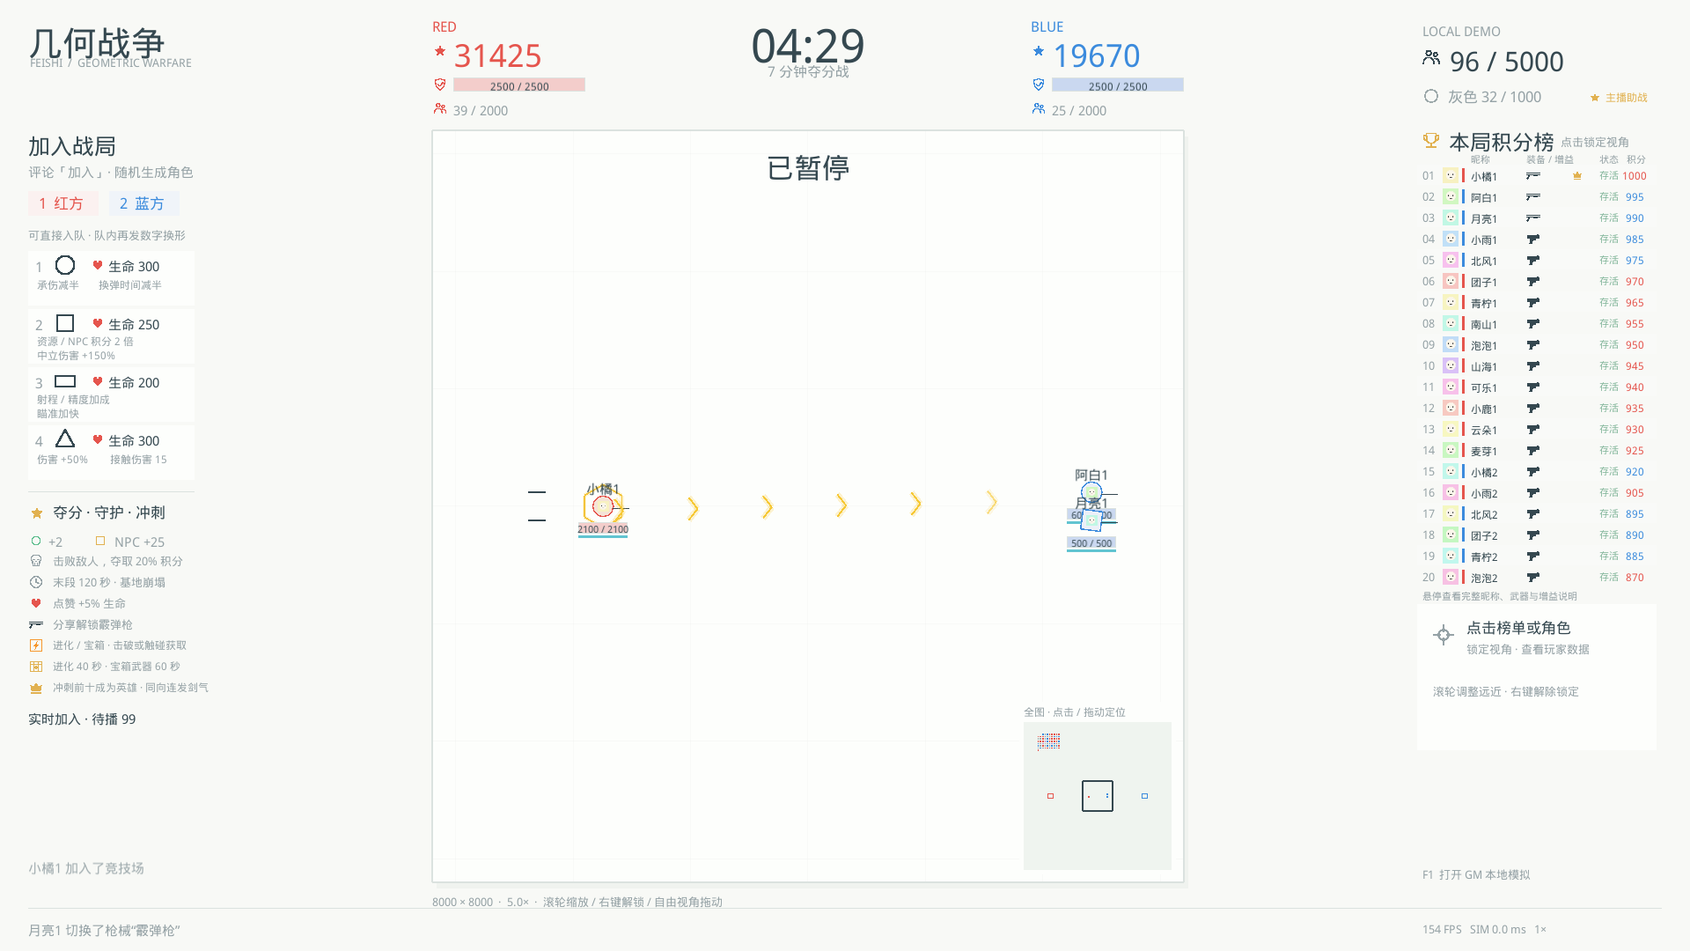
图2 英雄同向剑气实机预设。英雄拥有2100生命与300护甲；每轮六道剑气按0.2秒间隔依次发射，保持同一方向。画面为本地暂停演示。
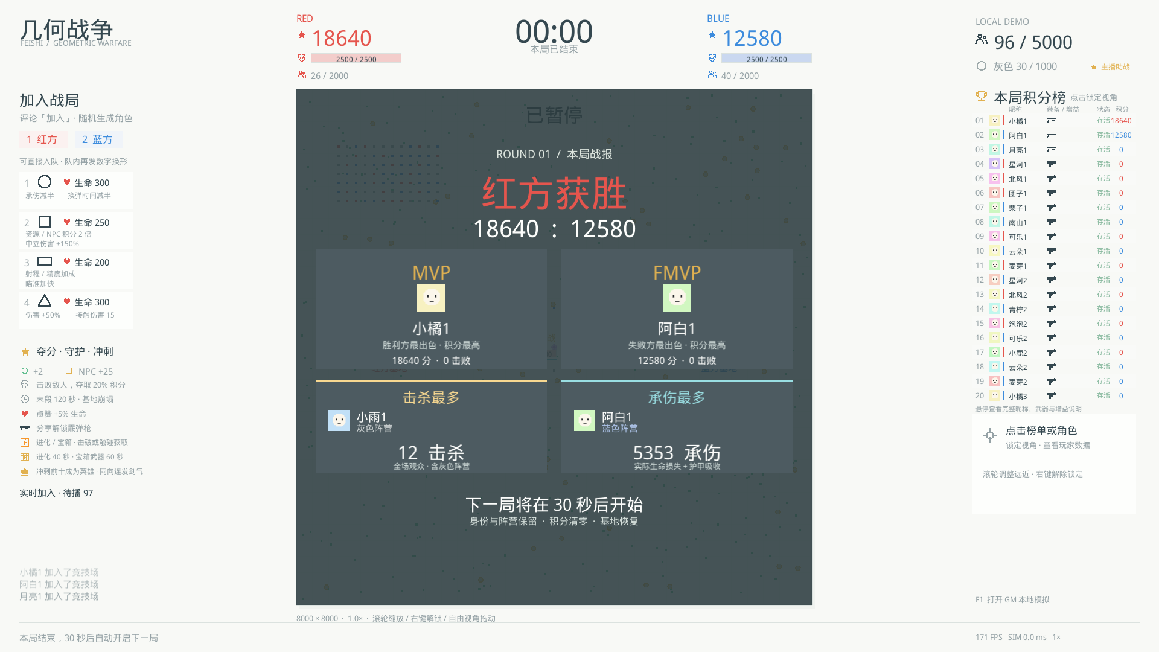
图3 四项结算荣誉实机预设。展示胜方MVP、败方FMVP、含灰色观众的击杀最多，以及累计实际生命损失和护甲吸收的承伤最多；展示30秒后进入下一局。画面为本地模拟，非线上实战数据。

